第三章 三、放射性衰变

放射性衰变
一些原子序数很高的元素，如铀、钍和镭等，它们的原子核能够自发地放射α、β、γ射线。在放出α粒子、β粒子后，这些元素的原子核就转变成新的元素的核。这种现象叫做放射性衰变（radioactive decay）。
原子核放出α粒子的衰变，叫做α衰变。当原子核放出一个α粒子后，它的原子序数减少2，质量数减少4，因此该元素就变为它在元素周期表中前两位的那个元素。例如，铀核在α衰变后变成了钍核。
原子核放出β粒子的衰变，叫做β衰变。原子核在β衰变中放出一个电子，因而原子序数增加1而质量数保持不变。发生β衰变后，这个元素就变成元素周期表中它后一位的元素。
无论α衰变还是β衰变，衰变前后质量数和电荷数都是守恒的。
α衰变表示为
^{A}_{Z}X→^{A-4}_{Z-2}Y+⁴₂He
β衰变表示为
^{A}_{Z}X→^{A}_{Z+1}Y+⁰₋₁e
γ衰变是α衰变、β衰变的伴生物。γ射线的发射只是使原子核的能量状态发生改变，而原子核的电荷数和质量数都保持不变，所以不发生元素种类的改变。
具有放射性的元素称为放射性元素，放射性元素的衰变有的很快，有的比较慢，例如镭226衰变时经过1 620年会有一半的镭原子变为氡222；铀238衰变时则要经过长达4.5×10⁹ 年的时间才会有一半的铀原子衰变为钍234；而钋212衰变时只需4.5×10⁻⁷ s就会有一半的钋原子变为铅208。
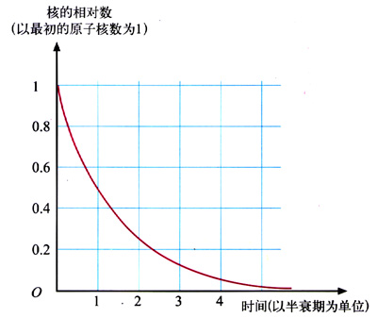
图3.3-1 放射性元素的放射性衰变曲线图
通常用半衰期（half-life）来表示放射性元素衰变的快慢。半衰期是放射性元素的原子核有一半数量发生衰变所需要的时间。例如氡222经α衰变后变成钋218，衰变过程中每经过约3.8天，就有一半的氡发生了衰变，再经过3.8天后，又有一半的氡发生了衰变，只剩下了原来的四分之一，再经过3.8天后，剩下的氡只有原来的八分之一。
放射性元素衰变的快慢是由原子核本身的性质决定的，不论它是以单质的形式还是以化合物的形式存在，或者是对它施加压力、增高温度，都不能改变它的半衰期。
放射性元素的衰变规律是统计规律，半衰期只对大量原子核衰变才有意义，对少数原子核是没有意义的。当放射性原子核的数量少到统计规律不再起作用时，就无法判断原子核的衰变情况了，某一个原子核何时发生衰变是不可知的。
元素的衰变是放射现象研究中最惊人的科学发现，元素不变的观念被打破了，科学家们的研究重点转向了原子核。

放射性的应用
有些同位素具有放射性，叫做放射性同位素。放射性同位素在医疗、工业、农业和科学研究等领域都有广泛的应用。
在医疗方面，患了癌症的病人可以接受钴60的放射治疗。为什么射线能够治疗癌症呢？原来人体组织对射线的耐受能力是不同的，细胞分裂越快的组织，它对射线的耐受能力就越弱。像癌细胞那样，不断迅速繁殖的、无法控制的细胞组织，在射线照射下被破坏得比健康细胞快。
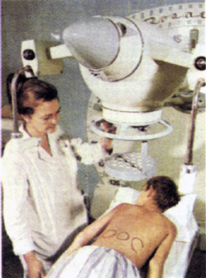
图3.3-2 放射治疗
工业部门可以使用射线来测厚度。例如，轧钢厂的热轧机上可以安装射线测厚仪，仪器探测到的γ射线强度与钢板的厚度有关，轧出的钢板越厚，透过的射线就越弱。因此，将射线测厚仪接收到的信号输入计算机，就可以对钢板的厚度进行自动控制。
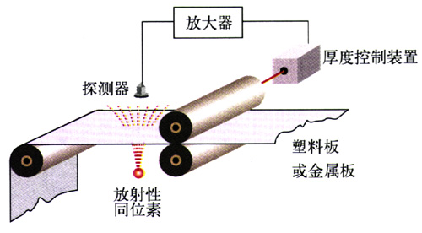
图3.3-3 射线测厚装置
利用γ射线照射种子，会使种子发生变异，从而培育出新的优良品种。用γ射线照射食品可以杀死使食物腐败的细菌、抑制蔬菜发芽，延长保存期。
由于放射性元素放出的射线很容易检测，因此可以利用这些射线显示原子的踪迹，这种方法叫做示踪原子法。利用示踪原子，在工业上可以检查输油管道渗漏的情况；在农业上可以了解植物吸收肥料后在体内转移、分布的情况；在医疗上可以帮助医生确定肿瘤的部位和范围，还可以用来研究人体对药物的吸收、排泄等情况。
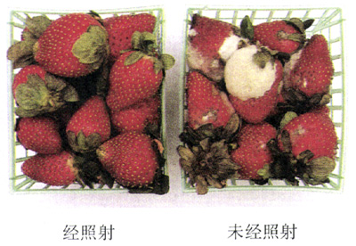
图3.3-4 射线的照射能延长草莓的保质期
有些办公室、酒店的天花板上，安装着用来报告火警的烟雾报警器。烟雾报警器的盒子分为两个小室，一个是密闭的，另一个是开放的，与室内空气相通。放射源置于盒的中央，它会使两个小室中的空气电离，电离后的空气能够导电。相同的电压加在两个小室上，通过两个小室的电流相等。发生火警时，烟雾进入开放的小室，辐射源使其中的离子浓度增加，导电能力变强，两个小室中的电流就失去平衡，继而引发警铃响起。
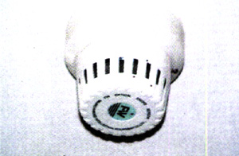
图3.3-5 辐射烟雾报警器

STS
放射性年代测定
1972年．湖南长沙马王堆出土了一具古尸。分析墓中的文字，学者们认为这具古尸葬于公元前160年。有没有其他证据来佐证这个结论呢。科学家利用碳14的放射性衰变测出，这具古尸已有2130年的历史，支持了文字考证结果。
1996年开始的“夏商周断代工程”，是我国“九五”计划的重要科研项目，经过200多位专家历时5年的合作研究，标志性成果《夏商周年表》于2000年11月9日正式公布。研究成果将我国的历史纪年由西周晚期的共和元年，即公元前841年，向前延伸了1200多年。夏商周断代工程综合研究不仅利用了历史学、古文献学、古文字学、天文学的研究成果，而且也利用了碳14衰变来进行年代测定。
自然界绝大多数碳原子的质量数是12，少数碳原子的质量数是14，它们分别称为碳12和碳14。碳14是一种放射性同位奏，半衰期为5 730年，它是宇宙射线与高层大气层相互作用时产生的。一方面碳14由于衰变而不断减少，另一方面，由于宇宙线的作用又在不断产生，所以大气中的碳14的浓度保持不变，它与碳12的比例是1∶10¹²。大气层中的碳主要以二氧化碳的形式存在。地球上活的生物通过新陈代谢与外界进行物质交换，生物体内碳14与碳12的比例与体外的比例是相同的。生物死亡以后，新陈代谢停止，不再摄入新的碳14，体内的碳14因衰变而减少。像其他放射性物质一样，碳14的衰变极有规律，不受外界温度、压强等影响，因此，死亡的生物体实际上就是无处不在的“时钟”。虽然很多文物本身不是生物体，如陶瓷、青铜器等，但总能在其上找到一些生物体的残留，像烟灰、油脂等，只要探测出这些生物遗迹内的碳14与碳12的比例，就能确定其附着物的年代。这一技术可以确定从几百年到几万年历史时间内的年代。
在经济建设中也会用到碳14测定年代的方法。例如，建设电站、水坝、港口、桥梁和高层建筑时，地质基础的力学性质是工程设计的重要指标，一般说来，沉积物的固结程度与该地层形成的年代相关，形成年代越早，固结程度越高，抗冲击和承压性越好。北京饭店新楼施工时，在地面以下13 m深处发现，有两棵直径达1 m的榆树倒卧在河流砂砾层中。用碳14测定，这两颗树距今为29 285±1 350年。据此数据，建设部门认为这个地层已经足够古老，可以作为地基，于是停止下挖，从而节约了大量资金。

放射性污染和防护
人类从来就生活在有放射性的环境中。例如，地球上的每个角落都有来自宇宙的射线，我们周围的岩石中也有放射性物质。我们的日常用品中，有的也具有放射性，例如一些夜光表上的发光粉就含有放射性物质。平时吃的食盐和有些水晶眼镜片含有钾40，香烟中含有钋210，这些也是放射性同位素。体检透视时还会做X射线透视，这更是剂量比较大的辐射。由于这些辐射都在安全剂量范围之内，它们对我们没有伤害。
然而过量的射线的确对人体组织有破坏作用。因此，在使用放射性同位素时，必须注意人身安全，同时要防止放射性物质对空气、水源、用具等的污染。

STS
1．室内环境与放射性
我国南方某地一个对子里有座房屋被人们称做“鬼屋”。因为居住此屋的人往往因各种怪病而死，所以后来没有人敢住。有三个年轻力壮的小伙子，胆子大，搬了进去。一年后，他们全都食欲减少、面黄肌瘦、精神萎靡，经医生检查，原来得了癌症。不久，他们就都离开了人世。
1984年，科学家对此进行了调查研究，发现“鬼屋”内的空气中含有大量具有放射性的氡。这些致人死亡的氡来自建筑房屋的石头。氡被人吸入肺内，能诱发肺癌。
现在，“鬼屋”已经不存在了。但是，随着室内装饰时天然石材的使用，室内放射性污染的问题越来引起了人们的关注。
2．“小小钥匙链放倒13人”
本报记者赵新培核实报道 昨天下午3点，记者赶到燕山石化职工医院，在住院处8楼的几间病房里，见到了被射线伤害的四名职工。据高个子小王讲，9月2日上午10点，维修班副班长李师傅在维修现场捡到一个“钥匙链”：铅灰色金属链的一端悬着一颗小铅疙瘩，他以为是个小玩意，就把它放进裤兜儿，中午休息的时候和几个同事把玩之后，随手放进了抽屉里。他们万万没想到，这个小玩意其实是个大“魔鬼”。
直到下午5点半的时候，有人打电话来问是否见到锻金属链，他们才知道，这个“钥匙链”其实是γ源：铱192。原来燕山石化公司于9月2日凌晨开始对管线状况进行检查，使用了γ射线探伤仪，收工后把最关键的放射源落在了工作现场。
小王说，病情最严重的李师傅，他的一条腿的裤兜处已经红肿。他和另外三个病情比较严重的人已经被送到了307医院。现在因被辐射而住在职工医院的工人有9人。据另一位年轻师傅讲，他们并没有看见那个可怕的“钥匙链”，但那天下午总是莫名其妙地犯困，浑身没劲儿。现在他们的主要症状是发烧．恶心、呕吐、头晕、乏力等。
据内科病房副主任医师朱大夫说，这9名症状轻微的受害者估计一个月后体力就会恢复。据他介绍，如果被过量的γ射线辐射，会造成人体内的细胞被杀死、染色体断裂等现象。
随后记者又电话采访了北京市疾病控制中心放射卫生防护所，接电话的金先生说，他们正在对现场人员被辐射的剂量进行估算，然后制定相应的治疗手段和计划。本报将继续关注此事。

问题和练习
1．关于放射性元素的半衰期，下面哪种说法是正确的？
A．半衰期是原子核全部发生衰变所需时间的一半
B．温度越高、质量越大的原子核其半衰期越短
C．10个放射性原子核经过一个半衰期还剩5个未发生衰变
D．某放射性元素的原子核在9天内衰变了3/4，其半衰期是4.5天
2．下列哪些应用是利用了放射性同位素的射线？
A．用X射线透视人体
B．肿瘤病人在医院进行放射治疗
C．利用α线的照射来消除机器运转中产生的静电
D．用射线照射种子使其发生变异，培育新品种
3．家庭装修用的某些石材具有天然放射性。查阅资料，了解政府防止建筑材料放射性污染的规定和建材市场上不同石材的放射性强度。在家庭装修中，使用天然石材应该注意哪些问题？

